LIETUVOS RESPUBLIKOS
SVEIKATOS APSAUGOS MINISTRO
ĮSAKYMAS

DĖL gaivinimo standartų patvirtinimo

2011 m. rugpjūčio 31 d. Nr. V-822
Vilnius

Vadovaudamasis Lietuvos Respublikos žmogaus mirties nustatymo ir kritinių būklių įstatymo (Žin., 1997, Nr. 30-712; 1999, Nr. 55-1767; 2002, Nr. 43-1601) 5 straipsnio 2 dalies nuostatomis:
1. Tvirtinu pridedamus:
1.1. Suaugusio žmogaus gaivinimo standartą;
1.2. Vaiko gaivinimo standartą;
1.3. Naujagimio gaivinimo standartą.
2. Nurodau, kad šio įsakymo 1.1, 1.2 ir 1.3 punktais patvirtintų pradinio gaivinimo standartų nuostatomis turi vadovautis Lietuvos Respublikos Vyriausybės 2003 m. gegužės 4 d. nutarimu Nr. 590 „Dėl profesijų, darbų ir veiklos sričių darbuotojų bei transporto priemonių vairuotojų, buvusių kartu su nukentėjusiaisiais ar ligoniais nelaimingų atsitikimų ar ūmaus gyvybei pavojingo susirgimo vietose ir privalančių suteikti jiems pirmąją pagalbą, sąrašo patvirtinimo, taip pat įstatymų nustatytų kitų asmenų kompetencijos šiais klausimais nustatymo“ (Žin., 2003, Nr. 48-2123) patvirtinto sąrašo asmenys, išklausę mokymo kursą.
3. Pripažįstu netekusiu galios Lietuvos Respublikos sveikatos apsaugos ministro 2003 m. birželio 17 d. įsakymą Nr. V-357 „Dėl gaivinimo standartų patvirtinimo“ (Žin., 2003, Nr. 64-2914).
4. Nustatau, kad įsakymas įsigalioja nuo 2011 m. lapkričio 1 d.

Sveikatos apsaugos ministras Raimondas Šukys
PATVIRTINTA
Lietuvos Respublikos
sveikatos apsaugos ministro
2011 m. rugpjūčio 31 d. įsakymu Nr. V-822

SUAUGUSIO ŽMOGAUS GAIVINIMO STANDARTAS

I. BENDROSIOS NUOSTATOS

1. Suaugusio žmogaus gaivinimo standartas (toliau – gaivinimo standartas) parengtas siekiant išsaugoti žmogaus gyvybę bei sumažinti mirtingumą nelaimingų atsitikimų, širdies ir kraujotakos ligų ir būklių atvejais.
2. Šis gaivinimo standartas nustato gaivinimo veiksmus sustojus kraujotakai ir (ar) kvėpavimui, stengiantis išsaugoti žmogaus gyvybę.
3. Gaivinimas apima:
3.1. pradinį gaivinimą;
3.2. specialųjį gaivinimą;
3.3. asmens sveikatos priežiūros paslaugų teikimą stacionarinėje ASPĮ.
4. Šiame gaivinimo standarte vartojamos sąvokos:
Gaivintojas – asmuo, teikiantis pirmąją pagalbą.
Gaivintojas specialistas – sveikatos priežiūros specialistas ar paramedikas.
5. Greitosios medicinos pagalbos stotis arba Bendrosios pagalbos centras, priimantys pagalbos skambučius, teikia instrukcijas telefonu vadovaudamiesi 1, 2 ir 3 priedais.

II. PRADINIS suaugusio žmogaus GAIVINIMAS

6. Pradinis gaivinimas apima kvėpavimo ir kraujotakos palaikymą ir (ar) atkūrimą atliekant krūtinės ląstos paspaudimus ir dirbtinį kvėpavimą (įpūtimus), sustojus kraujotakai ir (ar) kvėpavimui. Kvėpavimo ir kraujotakos palaikymas ir (ar) atkūrimas atitolina suaugusio žmogaus mirties pradžią.
7. Prieš pradėdamas teikti pirmąją pagalbą, gaivintojas įvertina situaciją, galimus pavojus ir imasi visų įmanomų situaciją atitinkančių atsargumo priemonių.
8. Prieš pradedant gaivinti, patikrinamas asmens sąmoningumas atsargiai jį pajudinant ir paklausiant „kaip jaučiatės?“
9. Jeigu žmogus atsako ar sujuda, jo padėties keisti nereikia. Jei reikia, kviečiama GMP ir asmuo nuolat stebimas.
10. Jeigu žmogus nejuda ir neatsako (nesąmoningas), gaivintojas kviečia pagalbą. Tolesnių gaivinimo veiksmų seka nurodyta 1 priede.
11. GMP kvietimas:
11.1. jeigu yra vienas gaivintojas, jis, atsižvelgdamas į esamą situaciją ir esamas ryšio priemones, sprendžia, kaip kuo greičiau iškviesti GMP;
11.2. esant daugiau nei vienam gaivintojui, vienas iš jų pradeda gaivinti, kitas kviečia GMP.
12. Kvėpavimo takų atvėrimas:
12.1. jeigu žmogus kvėpuoja ir yra nesąmoningas, jį reikia paguldyti ant šono. Įtarus stuburo traumą, to daryti negalima. Būtina stebėti kvėpavimą ir laukti, kol atvyks GMP;
12.2. jeigu žmogus nekvėpuoja, pradedamas KKP.
13. Krūtinės ląstos paspaudimų ir įpūtimų santykis (nepriklausomai nuo gaivintojų skaičiaus) – 30:2. Po 30 krūtinės ląstos paspaudimų daromi 2 įpūtimai ir t. t. Paspaudimų greitis – mažiausiai apie 100 kartų per minutę, bet ne daugiau kaip 120 kartų per minutę
(daugiau kaip vienas paspaudimas per sekundę); paspaudimų gylis – ne mažiau kaip 5 cm, bet ne daugiau kaip 6 cm; du įpūtimai neturėtų užtrukti ilgiau kaip 5 sekundes.
14. Esant galimybei, kiek įmanoma greičiau panaudojamas automatinis išorinis defibriliatorius. Atliekamų gaivinimo veiksmų seka nurodyta 2 priede.
15. Pradinis suaugusiojo gaivinimas tęsiamas tol, kol:
15.1. atvyksta GMP;
15.2. atsiranda gyvybės požymių;
15.3. gaivintojas išsenka ir (ar) kyla tiesioginė grėsmė gaivintojo gyvybei.
16. Užspringimas ir jo gydymas (veiksmų seka užspringus nurodyta 3 priede):
16.1. svetimkūnis gali sukelti dalinę arba visišką kvėpavimo takų obstrukciją;
16.1.1. dalinės (lengvos) kvėpavimo takų obstrukcijos (nepraeinamumo) požymiai: žmogus gali įkvėpti, garsiai kosėti, yra sąmoningas ir gali kalbėti;
16.1.2. visiškos (sunkios) kvėpavimo takų obstrukcijos (nepraeinamumo) požymiai: žmogus negali įkvėpti, todėl negali kalbėti, gali tyliai ar be garso kosėti, pamėlynuoja oda ir gleivinės, netenkama sąmonės;
16.2. jei asmuo praranda sąmonę, jis paguldomas ant kieto pagrindo, kviečiama GMP, pradedamas KKP;
16.3. pirštais bandyti pašalinti svetimkūnį galima tik tuo atveju, jei jis yra iš kietos medžiagos ir yra matomas.

III. SPECIALUSis suaugusio žmogaus GAIVINIMAS

17. Specialusis suaugusio žmogaus gaivinimas apima gaivintojų specialistų pagal kompetenciją ir galimybes bei turimas priemones veiksmus, atliekamus sustojus kraujotakai ir (ar) kvėpavimui, stengiantis išsaugoti žmogaus gyvybę.
18. Specialusis gaivinimas apima:
18.1. pradinį gaivinimą, atliekamą gaivintojų specialistų, turinčių galimybę naudotis specialiomis kraujotakos ir kvėpavimo atkūrimo bei palaikymo priemonėmis;
18.2. elektrokardiogramos registravimą, interpretavimą, aritmijų diagnostiką;
18.3. kaulų čiulpų ar venos punkciją ir vaistų ir skysčių švirkštimą per kateterį;
18.4. priežasčių, sukėlusių kvėpavimo ir (ar) širdies sustojimą, nustatymą ir šalinimą;
18.5. būklės stabilizavimą po gaivinimo ir paruošimą transportuoti.
19. Specialiojo suaugusio žmogaus gaivinimo veiksmų seka nurodyta 4–9 prieduose (priklausomai nuo kraujotakos sustojimo ar sutrikimo mechanizmo). Kiekvienas kitas veiksmas atliekamas tuo atveju, jei prieš tai atliktas nebuvo sėkmingas.
20. Specialiojo gaivinimo apimtį ir trukmę sustojus kraujotakai ir (ar) kvėpavimui nustato gydytojas, įvertinęs gaivinimo efektyvumą. Kiti gaivintojai specialistai atlieka specialiojo gaivinimo veiksmus tol, kol yra SV, o nutraukia – kai atliekant specialųjį gaivinimą asistolija tęsiasi ilgiau nei 20 min. nesant pašalinamų priežasčių, nurodytų 4 priede.
21. Atgaivintas žmogus yra gydomas stacionarinėje ASPĮ, vadovaujantis ABCDE gydymo principu.
22. ABCDE gydymo principas:
22.1. kvėpavimo takų praeinamumas ir apsauga (A);
22.2. adekvati plaučių ventiliacija (B);
22.3. adekvati kraujotaka ir organų perfuzija (C);
22.4. priemonių, mažinančių pohipoksinį smegenų pažeidimą ir gerinančių centrinės nervų sistemos būklę (pvz., terapinė hipotermija, esant ASPĮ galimybei ir kt.), taikymas (D);
22.5. ligonio apžiūra ir ištyrimas (E).

IV. BAIGIAMOSIOS NUOSTATOS

23. ASPĮ vadovo nustatyta tvarka sudaromos gaivinimo komandos, patvirtinama jų darbo organizavimo tvarka ir gaivinimo protokolai.

PAAIŠKINIMAI

AID – automatinis išorinis defibriliatorius
ASPĮ – asmens sveikatos priežiūros įstaiga
ABCDE:
A – atverti kvėpavimo takus (angl. airway open)
B – kvėpavimas (angl. breathing)
C – kraujotaka (angl. circulation)
D – negalia, neurologinis pažeidimas (angl. disability)
E – apžiūra ir ištyrimas (angl. expose, examine)
ASPĮ – asmens sveikatos priežiūros įstaiga
AKS – arterinis kraujo spaudimas
AV blokada – atrioventrikulinė blokada
BD – bifazinis defibriliatorius
GMP – greitosios medicinos pagalbos stotis
EKG – elektrokardiograma
EMD – elektromechaninė širdies veiklos disociacija
KKP – kvėpavimo ir kraujotakos palaikymas ir (ar) atkūrimas atliekant krūtinės ląstos paspaudimus ir įpūtimus
MD – monofazinis defibriliatorius
O2 – deguonis
PSVT – paroksizminė supraventrikulinė tachikardija
PV – prieširdžių virpėjimas
ST – skilvelinė tachikardija
SpO2 – kraujo įsotinimas deguonimi
SV – skilvelių virpėjimas
SVT – supraventrikulinė tachikardija
ŠSD – širdies susitraukimų dažnis

_________________
Suaugusio žmogaus gaivinimo standarto
1 priedas

Suaugusio žmogaus pradinis gaivinimas
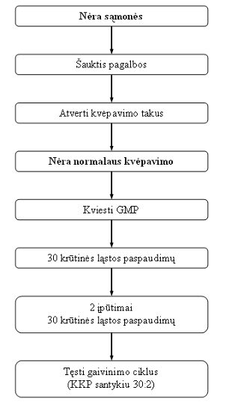

Nėra sąmonės
Šauktis pagalbos
Atverti kvėpavimo takus
Nėra normalaus kvėpavimo
Kviesti GMP
30 krūtinės ląstos paspaudimų
2 įpūtimai
30 krūtinės ląstos paspaudimų
Tęsti gaivinimo ciklus
(KKP santykiu 30:2)
_________________
Suaugusio žmogaus gaivinimo standarto
2 priedas

Suaugusio žmogaus pradinis gaivinimas naudojant automatinį išorinį defibriliatorių

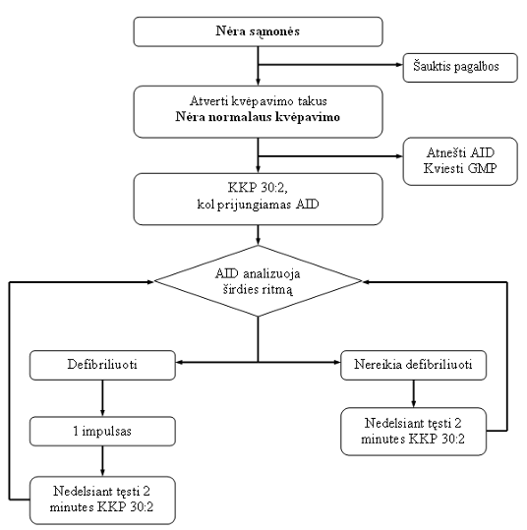

 |  |  |  | Nėra sąmonės
 |  |  |  |  |  |  | Šauktis pagalbos
Atverti kvėpavimo takus
Nėra normalaus kvėpavimo
 |  |  |  |  |  |  | Atnešti AID Kviesti GMP
KKP 30:2,
kol prijungiamas AID
AID analizuoja
širdies ritmą
 | Defibriliuoti |  |  |  |  |  | Nereikia defibriliuoti
 | 1 impulsas |  |  |  |  |  | Nedelsiant tęsti 2 minutes KKP 30:2
 | Nedelsiant tęsti 2 minutes KKP 30:2

_________________

Suaugusio žmogaus gaivinimo standarto
3 priedas

Suaugusio žmogaus užspringimo gydymas

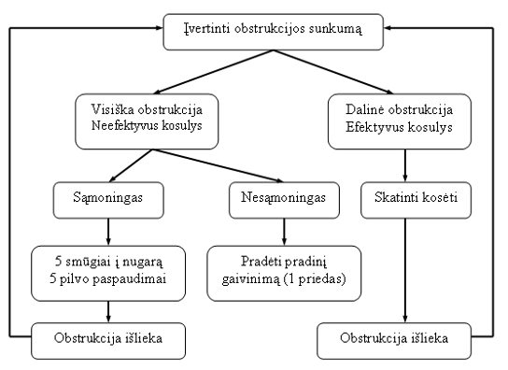

 |  |  |  | Įvertinti obstrukcijos sunkumą
 |  | Visiška obstrukcija  Neefektyvus kosulys |  |  |  |  |  | Dalinė obstrukcija  Efektyvus kosulys
 | Sąmoningas |  |  |  | Nesąmoningas |  |  |  |  | Skatinti kosėti
 | 5 smūgiai į nugarą  5 pilvo paspaudimai |  |  |  | Pradėti pradinį gaivinimą (1 priedas) |  |  |  |  | Obstrukcija išlieka
 | Obstrukcija išlieka

_________________

Suaugusio žmogaus gaivinimo standarto
4 priedas

Suaugusio žmogaus specialusis gaivinimas

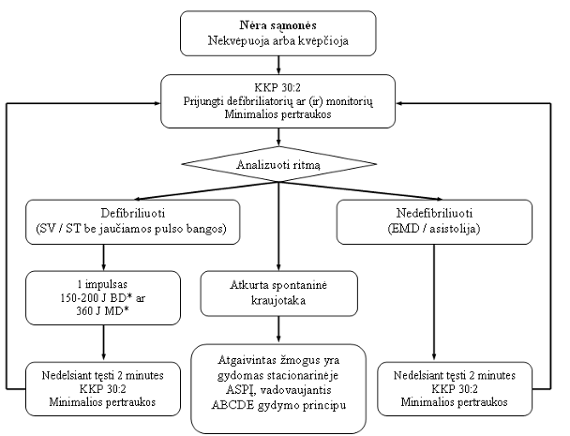

Nėra sąmonės
Nekvėpuoja arba kvėpčioja
KKP 30:2
Prijungti defibriliatorių ar (ir) monitorių
Minimalios pertraukos
 |  |  |  | Analizuoti ritmą
 | Defibriliuoti  (SV / ST be jaučiamos pulso bangos) |  |  |  |  |  |  | Nedefibriliuoti  (EMD / asistolija)
 | 1 impulsas  150-200 J BD* ar  360 J MD* |  |  |  | Atkurta spontaninė kraujotaka
 | Nedelsiant tęsti 2 minutes  KKP 30:2  Minimalios pertraukos |  |  |  | Atgaivintas žmogus yra gydomas stacionarinėje ASPĮ, vadovaujantis  ABCDE gydymo principu |  |  | Nedelsiant tęsti 2 minutes  KKP 30:2  Minimalios pertraukos

* Defibriliatorių generuojamų impulsų iškrovos galingumas

KKP metu:
• Užtikrinamas kokybiškas KKP: paspaudimų dažnis, gylis, krūtinės ląstos atpalaidavimas
• Veiksmai planuojami prieš pertraukiant KKP
• Skiriama deguonies terapija
• Specialiomis priemonėmis užtikrinama kvėpavimo takų apsauga
• Kai kvėpavimo takai apsaugoti, tęsiami nepertraukiami krūtinės ląstos paspaudimai
• Vaistai leidžiami į veną arba kaulų čiulpus
• 1 mg epinefrino kas 3–5 minutes leidžiama:
o asistolijos atveju iškart išpunktavus veną ar kaulų čiulpus,
o SV / ST be jaučiamos pulso bangos atveju – po trečio defibriliacijos impulso
• Amiodarono hidrochloridas leidžiamas SV / ST be jaučiamos pulso bangos:
o 300 mg smūginė dozė po trečio defibriliacijos impulso,
o 150 mg smūginė dozė ir 900 mg infuzija per 24 val., pasikartojus ar išliekant SV / ST be jaučiamos pulso bangos
• Jei po pirmo defibriliacijos impulso išlieka SV / ST be jaučiamos pulso bangos, kiti impulsai turėtų būti:
o naudojant monofazinį impulsą – 360 J,
o naudojant bifazinį impulsą – esant galimybei galingumas palaipsniui didinamas iki maksimalaus
• Esant galimybei šalinamos galimos priežastys

Galimos priežastys:
• hipoksija
• hipovolemija
• hipo / hiperkalemija / metaboliniai sutrikimai
• hipotermija
• įtemptas pneumotoraksas
• širdies tamponada
• toksinai

_________________

Suaugusio žmogaus gaivinimo standarto
5 priedas

Tachikardijos gydymas

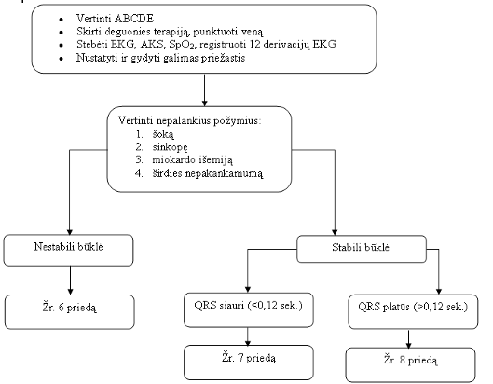

• Vertinti ABCDE
• Skirti deguonies terapiją, punktuoti veną
• Stebėti EKG, AKS, SpO2, registruoti 12 derivacijų EKG
• Nustatyti ir gydyti galimas priežastis
Vertinti nepalankius požymius:
1. šoką
2. sinkopę
3. miokardo išemiją
4. širdies nepakankamumą
Nestabili būklė |  |  |  |  |  | Stabili būklė
Žr. 6 priedą
 |  |  | QRS siauri (<0,12 sek.) |  |  |  |  | QRS platūs (>0,12 sek.)
 |  |  | Žr. 7 priedą |  |  |  |  | Žr. 8 priedą

_________________

Suaugusio žmogaus gaivinimo standarto
6 priedas

Nestabilios būklės tachikardijos gydymas

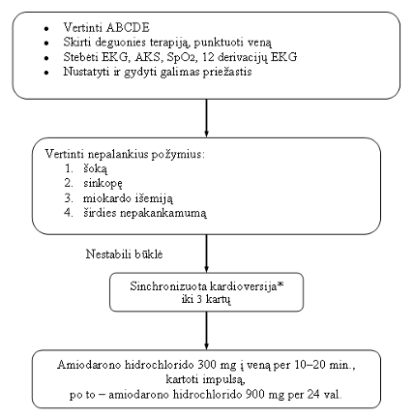

•?Vertinti ABCDE
•?Skirti deguonies terapiją, punktuoti veną
•?Stebėti EKG, AKS, SpO2, 12 derivacijų EKG
•?Nustatyti ir gydyti galimas priežastis
Vertinti nepalankius požymius:
1. šoką
2. sinkopę
3. miokardo išemiją
4. širdies nepakankamumą
Nestabili būklė
Sinchronizuota kardioversija*
iki 3 kartų
Amiodarono hidrochlorido 300 mg į veną per 10–20 min., kartoti impulsą,
po to – amiodarono hidrochlorido 900 mg per 24 val.

* Kardioversija visada atliekama taikant sedaciją arba bendrą anesteziją.

_________________

Suaugusio žmogaus gaivinimo standarto
7 priedas

Stabilios būklės siaurų QRS kompleksų tachikardijos gydymas

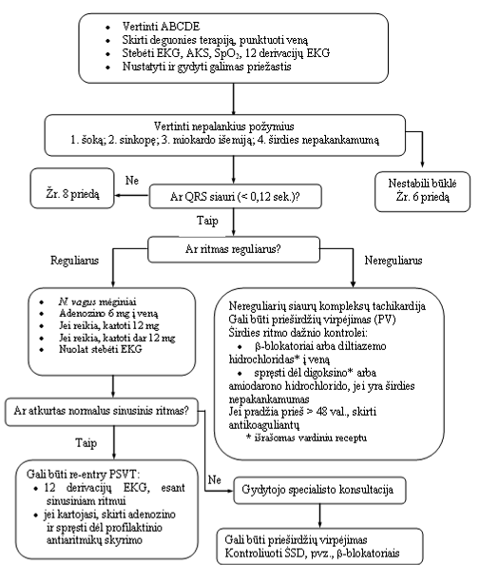

• Vertinti ABCDE
• Skirti deguonies terapiją, punktuoti veną
• Stebėti EKG, AKS, SpO2, 12 derivacijų EKG
• Nustatyti ir gydyti galimas priežastis
Vertinti nepalankius požymius
1. šoką; 2. sinkopę; 3. miokardo išemiją; 4. širdies nepakankamumą
Žr. 8 priedą |  |  |  |  | Ne |  | Ar QRS siauri (< 0,12 sek.)? |  |  |  |  |  |  | Nestabili būklė  Žr. 6 priedą
 |  |  |  |  |  |  | Taip
 |  |  |  |  |  |  | Ar ritmas reguliarus?
Reguliarus |  |  |  |  |  |  |  |  |  |  |  |  |  | Nereguliarus
 | • N. vagus mėginiai  • Adenozino 6 mg į veną  • Jei reikia, kartoti 12 mg  • Jei reikia, kartoti dar 12 mg  • Nuolat stebėti EKG |  |  |  |  |  |  |  |  |  | Nereguliarių siaurų kompleksų tachikardija  Gali būti prieširdžių virpėjimas (PV)  Širdies ritmo dažnio kontrolei:  • β-blokatoriai arba diltiazemo hidrochloridas* į veną  • spręsti dėl digoksino* arba amiodarono hidrochlorido, jei yra širdies nepakankamumas  Jei pradžia prieš > 48 val., skirti antikoaguliantų  * išrašomas vardiniu receptu
Ar atkurtas normalus sinusinis ritmas?
 | Taip
Gali būti re-entry PSVT:
• 12 derivacijų EKG, esant sinusiniam ritmui
• jei kartojasi, skirti adenozino ir spręsti dėl profilaktinio antiaritmikų skyrimo
 |  |  |  |  |  |  |  | Ne |  |  | Gydytojo specialisto konsultacija
Gali būti prieširdžių virpėjimas
Kontroliuoti ŠSD, pvz., β-blokatoriais

_________________
Suaugusio žmogaus gaivinimo standarto
8 priedas

Stabilios būklės plačių QRS kompleksų tachikardijos gydymas

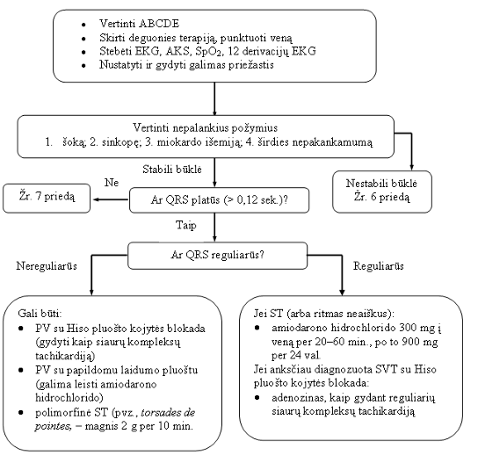

• Vertinti ABCDE
• Skirti deguonies terapiją, punktuoti veną
• Stebėti EKG, AKS, SpO2, 12 derivacijų EKG
• Nustatyti ir gydyti galimas priežastis
Vertinti nepalankius požymius
1. šoką; 2. sinkopę; 3. miokardo išemiją; 4. širdies nepakankamumą
 |  |  |  | Stabili būklė
Žr. 7 priedą |  | Ne |  | Ar QRS platūs (> 0,12 sek.)? |  |  |  |  |  | Nestabili būklė  Žr. 6 priedą
 |  |  |  | Taip
 |  |  |  | Ar QRS reguliarūs?
Nereguliarūs |  |  |  |  |  |  |  |  |  | Reguliarūs
Gali būti:  • PV su Hiso pluošto kojytės blokada (gydyti kaip siaurų kompleksų tachikardiją)  • PV su papildomu laidumo pluoštu (galima leisti amiodarono hidrochlorido)  • polimorfinė ST (pvz., torsades de pointes, – magnis 2 g per 10 min. |  |  |  |  |  |  | Jei ST (arba ritmas neaiškus):  • amiodarono hidrochlorido 300 mg į veną per 20–60 min., po to 900 mg per 24 val.  Jei anksčiau diagnozuota SVT su Hiso pluošto kojytės blokada:  • adenozinas, kaip gydant reguliarių siaurų kompleksų tachikardiją

_________________
Suaugusio žmogaus gaivinimo standarto
9 priedas

Bradikardijos gydymas

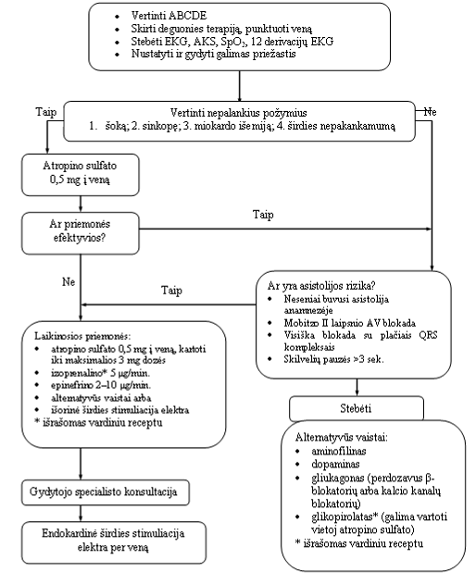

• Vertinti ABCDE
• Skirti deguonies terapiją, punktuoti veną
• Stebėti EKG, AKS, SpO2, 12 derivacijų EKG
• Nustatyti ir gydyti galimas priežastis
 | Taip | Vertinti nepalankius požymius  1. šoką; 2. sinkopę; 3. miokardo išemiją; 4. širdies nepakankamumą |  |  |  |  |  |  |  |  |  |  | Ne
Atropino sulfato
0,5 mg į veną
Ar priemonės efektyvios? |  |  |  |  | Taip
Ar yra asistolijos rizika?
• Neseniai buvusi asistolija anamnezėje
• Mobitzo II laipsnio AV blokada
• Visiška blokada su plačiais QRS kompleksais
• Skilvelių pauzės >3 sek.
 | Ne |  |  | Taip
Laikinosios priemonės:
• atropino sulfato 0,5 mg į veną, kartoti iki maksimalios 3 mg dozės
• izoprenalino* 5 ?g/min.
• epinefrino 2–10 ?g/min.
• alternatyvūs vaistai arba
• išorinė širdies stimuliacija elektra
* išrašomas vardiniu receptu
 |  |  |  |  |  |  |  |  |  | Stebėti
Gydytojo specialisto konsultacija
Alternatyvūs vaistai:
• aminofilinas
• dopaminas
• gliukagonas (perdozavus ?-blokatorių arba kalcio kanalų blokatorių)
• glikopirolatas* (galima vartoti vietoj atropino sulfato)
* išrašomas vardiniu receptu
Endokardinė širdies stimuliacija elektra per veną

_________________

PATVIRTINTA
Lietuvos Respublikos
sveikatos apsaugos ministro
2011 m. rugpjūčio 31 d. įsakymu Nr. V-822

VAIKO GAIVINIMO standartas

i. Bendrosios nuostatos

1. Vaiko gaivinimo standartas (toliau – gaivinimo standartas) parengtas siekiant sumažinti vaikų mirtingumą nelaimingų atsitikimų ir kitų gyvybei pavojingų būklių metu.
2. Šis gaivinimo standartas nustato veiksmus, atliekamus sustojus kraujotakai ir (ar) kvėpavimui, stengiantis išsaugoti vaiko gyvybę.
3. Gaivinimas apima:
3.1. pradinį gaivinimą;
3.2. specialųjį gaivinimą;
3.3. asmens sveikatos priežiūros paslaugų teikimą stacionarinėje asmens sveikatos priežiūros įstaigoje.
4. Šiame gaivinimo standarte vartojamos sąvokos:
Vaikas – asmuo iki 18 metų amžiaus.
Naujagimis – vaikas nuo gimimo momento iki 28 parų (jam gimus prieš laiką – iki 28 parų koreguoto amžiaus).
Kūdikis – vaikas nuo 28 parų iki 1 metų.
Gaivintojas – asmuo, teikiantis pirmąją pagalbą.
Gaivintojas specialistas – sveikatos priežiūros specialistas ar paramedikas.
5. Vaiko gaivinimas skiriasi nuo suaugusiojo gaivinimo, nes vaikai dažniau miršta ne dėl širdies veiklos, o dėl kvėpavimo sutrikimo. Vaikams širdis staiga sustoja retai, paprastai tai būna kvėpavimo sutrikimo ir (ar) šoko (kraujotakos sutrikimo) pasekmė (vadinamasis antrinis hipoksinis širdies sustojimas).
6. Greitosios medicinos pagalbos stotis arba Bendrosios pagalbos centras, priimantys pagalbos skambučius, teikia instrukcijas telefonu, vadovaudamiesi 1 ir 2 priedais.

ii. pRADINIS VAIKO GAIVINIMAS

7. Pradinio vaiko gaivinimo tikslas – kvėpavimo ir kraujotakos atkūrimas ir (ar) palaikymas, iki bus pradėtas specialusis gaivinimas.
8. Pradinis gaivinimas atliekamas ABCD principu ir apima:
8.1. kvėpavimo takų atvėrimą (A);
8.2. dirbtinį kvėpavimą, nustojus kvėpuoti (B);
8.3. krūtinės ląstos paspaudimus (C) ir dirbtinį kvėpavimą, sustojus širdies veiklai ir kvėpavimui;
8.4. defibriliaciją, kai yra skilvelių virpėjimas ar skilvelinė tachikardija be centrinio pulso bangos, panaudojant AID (D);
8.5. užspringimo nustatymą ir svetimkūnio šalinimą iš kvėpavimo takų.
9. Vaiko gaivinimas (pradinio vaiko gaivinimo veiksmų seka nurodyta 1 priede):
9.1. jei tikslus vaiko amžius nežinomas, tačiau jis atrodo fiziškai subrendęs, jis gaivinamas vadovaujantis suaugusio žmogaus pradinio gaivinimo standartu;
9.2. iš ASPĮ po gimimo išrašytas naujagimis gali būti gaivinamas kaip kūdikis;
9.3. prieš pradedant teikti pirmąją pagalbą, įvertinama situacija, galimi pavojai ir imamasi visų įmanomų situaciją atitinkančių atsargumo priemonių;
9.4. patikrinama sąmonė pajudinant ir pašaukiant. Pagalba kviečiama:
9.4.1. jeigu reaguoja ar sujuda, įvertinami sužeidimai, kviečiama GMP, stebima būklė, jei galima, padėtis nekeičiama;
9.4.2. jeigu nereaguoja ir nejuda, šaukiamasi pagalbos, atliekami pradinio gaivinimo veiksmai. GMP kviečiama maždaug po dviejų gaivinimo minučių;
9.4.3. jei yra du gaivintojai, antrasis turi kviesti GMP, traumos atveju stabilizuoti kaklą rankomis;
9.5. atveriami kvėpavimo takai;
9.6. nustatoma, ar kvėpuoja. Nereguliarus kvėpčiojimas nelaikomas kvėpavimu;
9.6.1. jeigu gaivinamasis nereaguoja, nejuda, tačiau kvėpuoja, jis paguldomas ant šono (įtariant stuburo traumą to daryti negalima), stebimas jo kvėpavimas ir laukiama GMP;
9.6.2. jeigu nekvėpuoja, pradedamas dirbtinis kvėpavimas (toliau – įpūtimai) – atliekami 2 įpūtimai; esant galimybei, gaivintojai gali naudoti savaime prisipildančius (Ambu tipo) oro maišus;
9.7. atliekami krūtinės ląstos paspaudimai (toliau – paspaudimai):
9.7.1. paspaudimai atliekami stipriai spaudžiant apatinę krūtinkaulio dalį – apie trečdalį krūtinės ląstos gylio (kūdikiams apie 4 cm, vaikams apie 5 cm), dažnis – 100–120 k./min.;
9.7.2. kūdikiui paspaudimai atliekami dviem pirštais, jei gaivina du gaivintojai specialistai, paspaudimai atliekami dviejų rankų nykščiais;
9.7.3. gaivintojas specialistas paspaudimų reikalingumą gali nustatyti pagal centrinį pulsą (per 5–10 sek.) arba gyvybės požymius. Jei vaikas nekvėpuoja, tačiau yra pulsas (daugiau kaip 60 k./min.) ar yra kitų gyvybės požymių, gaivintojas specialistas gali tęsti vien įpūtimus 12–20 k./min. (kas 2 min. tikrindamas pulsą), kol atsiras spontaninis kvėpavimas ar atvyks pagalba;
9.8. dirbtinis kvėpavimas ir krūtinės ląstos paspaudimai atliekami ciklais:
9.8.1. krūtinės ląstos paspaudimų ir įpūtimų santykis, nepriklausomai nuo gaivintojų skaičiaus, turi būti 30:2;
9.8.2. jei gaivina ne mažiau kaip du gaivintojai specialistai – santykis turi būti 15:2;
9.9. esant galimybei, naudojamas AID;
9.9.1. jei defibriliacija atliekama vaikui iki 8 m. amžiaus, naudojami vaikiški elektrodai (impulso stiprumas iki 50–75 J). Defibriliaciją vaikams galima atlikti ir suaugusiesiems skirtais elektrodais;
9.9.2. kūdikiams gaivinti AID gali naudoti tik gaivintojas specialistas.
10. Pagalba vaikui, esant svetimkūniui kvėpavimo takuose (2 priedas):
10.1. kvėpavimo takų svetimkūnis gali sukelti dalinį (lengvą) ar visišką (sunkų) kvėpavimo takų užkimšimą (obstrukciją):
10.1.1. dalinės (lengvos) obstrukcijos požymiai: garsus ir efektyvus kosulys, vaikas verkia ar kalba, gali įkvėpti oro. Esant lengvai obstrukcijai, reikia netrukdyti kosėti, stebėti, ar neatsiranda sunkios obstrukcijos požymių, kviesti GMP ar gabenti vaiką savo transportu į artimiausią ASPĮ;
10.1.2. visiškos (sunkios) obstrukcijos požymiai: vaikas negali verkti, kalbėti, įkvėpti, kosulys tampa neefektyvus (tylus ar begarsis), pamėlsta oda ir gleivinės, vėliau sutrinka sąmonė. Esant sunkiai kvėpavimo takų obstrukcijai, sąmoningam vaikui atliekami svetimkūnio šalinimo veiksmai, o nesąmoningas vaikas guldomas ant kieto pagrindo, atveriama burna, jei svetimkūnis matomas, jis pašalinamas. Jei svetimkūnio nematyti, vadovaujamasi pradinio gaivinimo 1 priedu;
10.2. visus springusius vaikus, net ir pašalinus svetimkūnį, būtina skubiai vežti į ASPĮ.
11. Pradinio vaiko gaivinimo veiksmai tęsiami tol, kol:
11.1. atvyksta GMP;
11.2. atsiranda gyvybės požymių (vaikas pradeda judėti, atmerkia akis, atkuriamas normalus kvėpavimas);
11.3. gaivintojas išsenka ir (ar) kyla tiesioginė grėsmė gaivintojo gyvybei.

III. SPECIALUSIS VAIKO GAIVINIMAS

12. Specialusis vaiko gaivinimas – gaivintojų specialistų pagal galimybes ir kompetenciją bei turimas priemones atliekami veiksmai, sustojus kraujotakai ir (ar) kvėpavimui, stengiantis išsaugoti vaiko gyvybę.
13. Specialusis gaivinimas apima:
13.1. pradinį gaivinimą, atliekamą gaivintojų specialistų, turinčių galimybę naudotis specialiomis kraujotakos ir kvėpavimo atkūrimo bei palaikymo priemonėmis;
13.2. elektrokardiogramos registravimą, interpretavimą, aritmijų diagnostiką;
13.3. kaulų čiulpų ar venos punkciją ir vaistų ir skysčių švirkštimą per kateterį;
13.4. priežasčių, sukėlusių kvėpavimo ir (ar) širdies sustojimą, nustatymą ir šalinimą;
13.5. būklės stabilizavimą po atgaivinimo ir paruošimą transportuoti.
14. Specialiojo vaiko gaivinimo veiksmai (3–6 priedai):
14.1. jeigu yra skilvelių virpėjimas ar skilvelinė tachikardija be jaučiamos centrinio pulso bangos, kuo greičiau atliekama defibriliacija;
14.2. vaistai gaivinimo metu švirkščiami į veną arba į kaulų čiulpus. Nepavykus punktuoti, vaistai gali būti švirkščiami į trachėją per intubacinį ar tracheostominį vamzdelį.
15. Specialiojo gaivinimo apimtį ir trukmę sustojus kraujotakai ir (ar) kvėpavimui nustato gydytojas, įvertinęs gaivinimo efektyvumą. Kiti gaivintojai specialistai taiko specialaus gaivinimo veiksmus tol, kol yra SV, o nutraukia, kai taikant specialųjį gaivinimą asistolija tęsiasi ilgiau nei 20 min. ir nėra pašalinamų priežasčių, kurios nurodytos 3 priede.
16. Atgaivintas vaikas saugiai transportuojamas į stacionarinę ASPĮ, teikiančią sveikatos priežiūros paslaugas vaikams.
17. Atgaivintam vaikui ASPĮ teikiama pagalba vadovaujantis ABCDE principu ir apima:
17.1. kvėpavimo takų atvėrimą ir apsaugą (A);
17.2. adekvačią plaučių ventiliaciją (B);
17.3. adekvačią kraujotaką ir organų perfuziją (C);
17.4. priemones, mažinančias pohipoksinį smegenų pažeidimą ir gerinančias centrinės nervų sistemos veiklą (pvz., terapinė hipotermija ir kt.) (D);
17.5. ligonio apžiūrą ir ištyrimą (E).

IV. BAIGIAMOSIOS NUOSTATOS

18. ASPĮ vadovo nustatyta tvarka sudaromos gaivinimo komandos, patvirtinama jų darbo organizavimo tvarka ir gaivinimo protokolai.

PAAIŠKINIMAI

AID – automatinis išorinis defibriliatorius
ASPĮ – asmens sveikatos priežiūros įstaiga
ABCDE:
A – atverti kvėpavimo takus
B – kvėpavimas
C – kraujotaka
D – neurologinis pažeidimas
E – apžiūra ir ištyrimas
GMP – greitosios medicinos pagalbos stotis
EMD – elektromechaninė širdies veiklos disociacija
ST – skilvelinė tachikardija
SV – skilvelių virpėjimas
SV / ST be pulso – skilvelių virpėjimas ar skilvelinė tachikardija be centrinio pulso bangos
IV – į veną
IO – į kaulų čiulpus
ET – į trachėją
ŠSD – širdies susitraukimų dažnis

_________________
Vaiko gaivinimo standarto
1 priedas

Pradinis vaiko gaivinimas

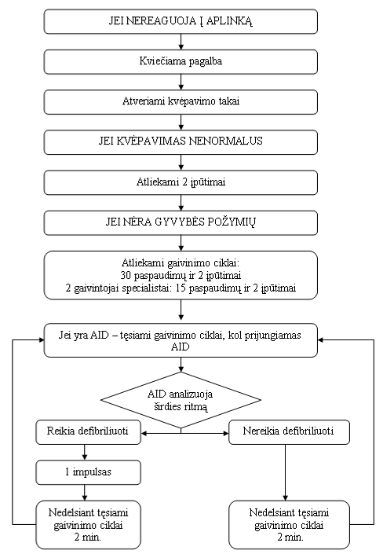

 |  |  | JEI NEREAGUOJA Į APLINKĄ
 |  |  | Kviečiama pagalba
 |  |  | Atveriami kvėpavimo takai
 |  |  | JEI KVĖPAVIMAS NENORMALUS
 |  |  | Atliekami 2 įpūtimai
 |  |  | JEI NĖRA GYVYBĖS POŽYMIŲ
Atliekami gaivinimo ciklai:
30 paspaudimų ir 2 įpūtimai
2 gaivintojai specialistai: 15 paspaudimų ir 2 įpūtimai
 |  |  | Jei yra AID – tęsiami gaivinimo ciklai, kol prijungiamas AID
 |  |  |  |  | AID analizuoja širdies ritmą
 | Reikia defibriliuoti |  |  |  |  |  |  | Nereikia defibriliuoti
 | 1 impulsas
 | Nedelsiant tęsiami gaivinimo ciklai  2 min. |  |  |  |  |  |  | Nedelsiant tęsiami gaivinimo ciklai  2 min.

_________________
Vaiko gaivinimo standarto
2 priedas

Pagalba vaikui, esant svetimkūniui kvėpavimo takuose

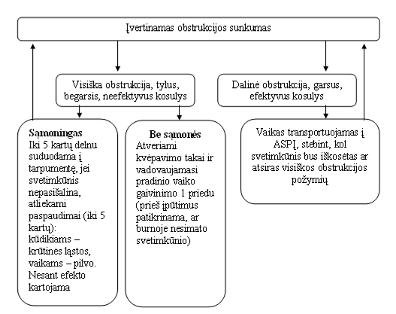

Įvertinamas obstrukcijos sunkumas
 |  | Visiška obstrukcija, tylus, begarsis, neefektyvus kosulys |  |  |  |  |  |  |  | Dalinė obstrukcija, garsus, efektyvus kosulys
Sąmoningas  Iki 5 kartų delnu suduodama į tarpumentę, jei svetimkūnis nepasišalina,  atliekami paspaudimai (iki 5 kartų):  kūdikiams – krūtinės ląstos, vaikams – pilvo. Nesant efekto kartojama |  |  |  |  |  | Be sąmonės  Atveriami kvėpavimo takai ir  vadovaujamasi pradinio vaiko gaivinimo 1 priedu  (prieš įpūtimus patikrinama, ar burnoje nesimato svetimkūnio) |  |  |  |  | Vaikas transportuojamas į ASPĮ, stebint, kol svetimkūnis bus iškosėtas ar atsiras visiškos obstrukcijos požymių

_________________

Vaiko gaivinimo standarto
3 priedas

Specialusis vaiko gaivinimas

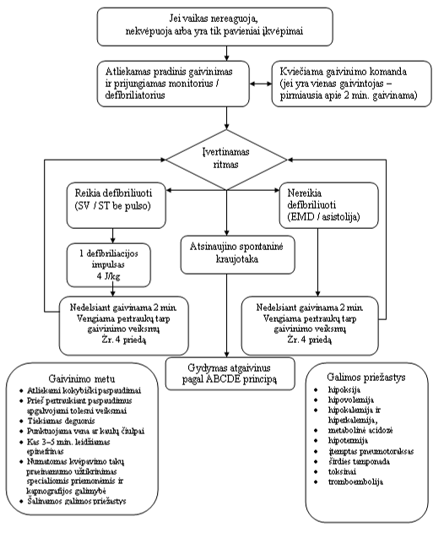

Jei vaikas nereaguoja,
nekvėpuoja arba yra tik pavieniai įkvėpimai
 |  |  | Atliekamas pradinis gaivinimas ir prijungiamas monitorius / defibriliatorius |  |  |  |  |  | Kviečiama gaivinimo komanda  (jei yra vienas gaivintojas – pirmiausia apie 2 min. gaivinama)
 |  |  |  |  |  | Įvertinamas ritmas
 |  | Reikia defibriliuoti  (SV / ST be pulso) |  |  |  |  |  |  | Nereikia defibriliuoti  (EMD / asistolija)
 |  |  |  |  |  | Atsinaujino spontaninė kraujotaka
1 defibriliacijos impulsas
4 J/kg
 | Nedelsiant gaivinama 2 min.  Vengiama pertraukų tarp gaivinimo veiksmų  Žr. 4 priedą |  |  |  |  |  |  | Nedelsiant gaivinama 2 min.  Vengiama pertraukų tarp gaivinimo veiksmų  Žr. 4 priedą
Gaivinimo metu  • Atliekami kokybiški paspaudimai  • Prieš pertraukiant paspaudimus apgalvojami tolesni veiksmai  • Tiekiamas deguonis  • Punktuojama vena ar kaulų čiulpai  • Kas 3–5 min. leidžiamas epinefrinas  • Numatomas kvėpavimo takų praeinamumo užtikrinimas specialiomis priemonėmis ir kapnografijos galimybė  • Šalinamos galimos priežastys |  |  |  |  | Gydymas atgaivinus  pagal ABCDE principą |  |  |  | Galimos priežastys  • hipoksija  • hipovolemija  • hipokalemija ir hiperkalemija,  • metabolinė acidozė  • hipotermija  • įtemptas pneumotoraksas  • širdies tamponada  • toksinai  • tromboembolija

_________________
Vaiko gaivinimo standarto
4 priedas

Pagalba, kai nėra centrinio pulso

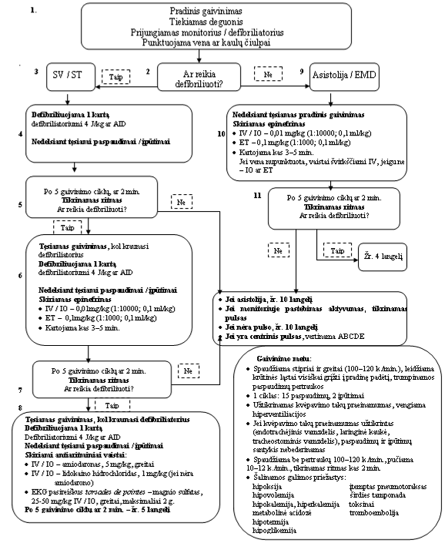

 | 1. |  | Pradinis gaivinimas  Tiekiamas deguonis  Prijungiamas monitorius / defibriliatorius  Punktuojama vena ar kaulų čiulpai
3 | SV / ST |  |  | Taip | 2 |  | Ar reikia defibriliuoti? |  |  |  |  |  | Ne |  |  | 9 |  | Asistolija / EMD
4 | Defibriliuojama 1 kartą  defibriliatoriumi 4 J/kg ar AID  Nedelsiant tęsiami paspaudimai / įpūtimai |  |  |  |  |  |  |  | 10 |  | Nedelsiant tęsiamas pradinis gaivinimas  Skiriamas epinefrinas  • IV / IO – 0,01 mg/kg (1:10000; 0,1 ml/kg)  • ET – 0,1 mg/kg (1:1000; 0,1 ml/kg)  • Kartojama kas 3–5 min.  • Jei vena nupunktuota, vaistai švirkščiami IV, jeigu ne – IO ar ET
5 | Po 5 gaivinimo ciklų, ar 2 min.  Tikrinamas ritmas  Ar reikia defibriliuoti? |  |  |  |  | Ne |  |  |  |  |  |  | 11 | Po 5 gaivinimo ciklų ar 2 min.  Tikrinamas ritmas  Ar reikia defibriliuoti?
 |  | Taip |  |  |  |  |  |  |  |  |  |  |  | Ne |  |  |  | Taip |  |  | Žr. 4 langelį
Tęsiamas gaivinimas, kol kraunasi
defibriliatorius
Defibriliuojama 1 kartą
defibriliatoriumi 4 J/kg ar AID

Nedelsiant tęsiami paspaudimai / įpūtimai
Skiriamas epinefrinas
• IV / IO – 0,01mg/kg (1:10000; 0,1 ml/kg)
• ET – 0,1mg/kg (1:1000; 0,1 ml/kg)
• Kartojama kas 3–5 min.
• Jei asistolija, žr. 10 langelį
• Jei monitoriuje pastebimas aktyvumas, tikrinamas pulsas
• Jei nėra pulso, žr. 10 langelį
• Jei yra centrinis pulsas, vertinama ABCDE
6
Gaivinimo metu:
• Spaudžiama stipriai ir greitai (100–120 k./min.), leidžiama krūtinės ląstai visiškai grįžti į pradinę padėtį, trumpinamos paspaudimų pertraukos
• 1 ciklas: 15 paspaudimų, 2 įpūtimai
• Užtikrinamas kvėpavimo takų praeinamumas, vengiama hiperventiliacijos
• Jei kvėpavimo takų praeinamumas užtikrintas (endotrachėjinis vamzdelis, laringinė kaukė, tracheostominis vamzdelis), paspaudimų ir įpūtimų santykis nebederinamas
• Spaudžiama be pertraukų 100–120 k./min., pučiama
10–12 k./min., tikrinamas ritmas kas 2 min.
• Šalinamos galimos priežastys:
7 | Po 5 gaivinimo ciklų ar 2 min.  Tikrinamas ritmas  Ar reikia defibriliuoti? |  |  |  |  | Ne
8 |  |  | Taip
Tęsiamas gaivinimas, kol kraunasi defibriliatorius
Defibriliuojama 1 kartą
Defibriliatoriumi 4 J/kg ar AID
Nedelsiant tęsiami paspaudimai / įpūtimai
Skiriami antiaritminiai vaistai:
• IV / IO – amiodaronas, 5 mg/kg, greitai
• IV / IO – lidokaino hidrochloridas, 1 mg/kg (jei nėra amiodarono)
• EKG pasireiškus torsades de pointes – magnio sulfatas, 25-50 mg/kg IV / IO, greitai, maksimaliai 2 g.
Po 5 gaivinimo ciklų ar 2 min. – žr. 5 langelį
 |  |  |  |  |  |  |  |  |  |  |  | hipoksija  hipovolemija  hipokalemija, hiperkalemija  metabolinė acidozė  hipotermija  hipoglikemija |  |  |  |  |  |  |  | įtemptas pneumotoraksas  širdies tamponada  toksinai  tromboembolija

_________________

Vaiko gaivinimo standarto

5 priedas

Bradikardijos gydymas

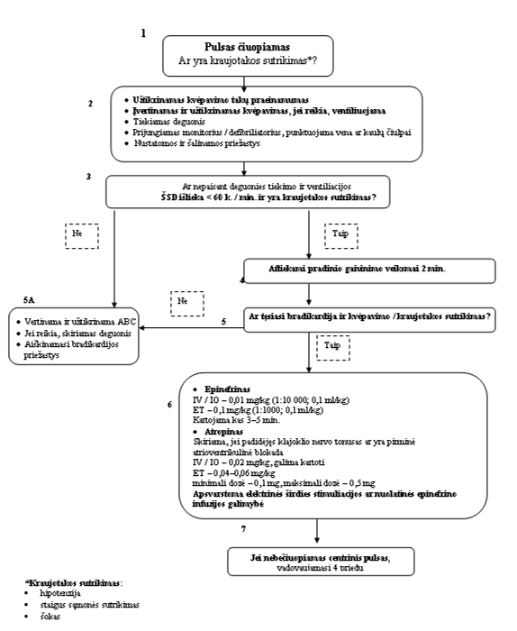

 |  | 1 | Pulsas čiuopiamas  Ar yra kraujotakos sutrikimas*?
 | 2 | • Užtikrinamas kvėpavimo takų praeinamumas  • Įvertinamas ir užtikrinamas kvėpavimas, jei reikia, ventiliuojama  • Tiekiamas deguonis  • Prijungiamas monitorius / defibriliatorius, punktuojama vena ar kaulų čiulpai  • Nustatomos ir šalinamos priežastys
 | 3 | Ar nepaisant deguonies tiekimo ir ventiliacijos  ŠSD išlieka < 60 k. / min. ir yra kraujotakos sutrikimas?
 |  |  |  |  |  |  |  | Taip
 |  | Ne
 |  |  |  | 4 |  |  | Atliekami pradinio gaivinimo veiksmai 2 min.
5A
• Vertinama ir užtikrinama ABC  • Jei reikia, skiriamas deguonis  • Aiškinamasi bradikardijos priežastys |  |  |  | Ne |  | 5 | Ar tęsiasi bradikardija ir kvėpavimo / kraujotakos sutrikimas?
 |  |  |  |  |  |  |  | Taip
 |  |  | 6 | • Epinefrinas  IV / IO – 0,01 mg/kg (1:10 000; 0,1 ml/kg)  ET – 0,1 mg/kg (1:1000; 0,1 ml/kg)  Kartojama kas 3–5 min.  • Atropinas  Skiriama, jei padidėjęs klajoklio nervo tonusas ar yra pirminė atrioventrikulinė blokada  IV / IO – 0,02 mg/kg, galima kartoti  ET – 0,04–0,06 mg/kg  minimali dozė – 0,1 mg, maksimali dozė – 0,5 mg  Apsvarstoma elektrinės širdies stimuliacijos ar nuolatinės epinefrino infuzijos galimybė
 |  |  |  | 7 |  | Jei nebečiuopiamas centrinis pulsas,  vadovaujamasi 4 priedu

*Kraujotakos sutrikimas:
• hipotenzija
• staigus sąmonės sutrikimas
• šokas

_________________
Vaiko gaivinimo standarto
6 priedas

Tachikardijos gydymas, esant sutrikusiai kraujotakai*

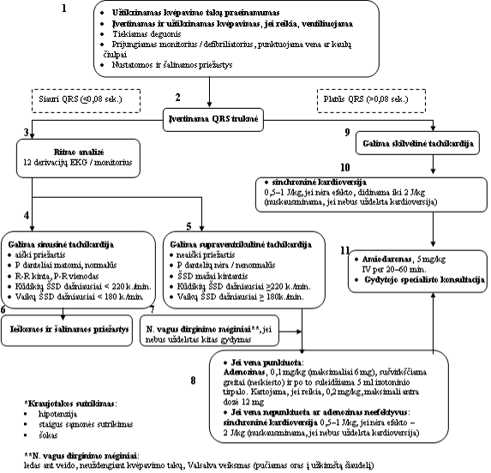

 |  | 1 | • Užtikrinamas kvėpavimo takų praeinamumas  • Įvertinamas ir užtikrinamas kvėpavimas, jei reikia, ventiliuojama  • Tiekiamas deguonis  • Prijungiamas monitorius / defibriliatorius, punktuojama vena ar kaulų čiulpai  • Nustatomos ir šalinamos priežastys
 | Siauri QRS  ( 0,08 sek.) |  |  |  |  | 2 |  |  |  |  | Platūs QRS  (>0,08 sek.)
 |  |  |  |  |  | Įvertinama QRS trukmė
3
Ritmo analizė  12 derivacijų EKG / monitorius |  |  |  |  |  |  |  |  |  |  | 9 |  | Galima skilvelinė tachikardija
 |  |  |  |  |  |  |  |  |  |  | 10
• sinchroninė kardioversija
0,5–1 J/kg, jei nėra efekto, didinama iki 2 J/kg
(nuskausminama, jei nebus uždelsta kardioversija)
4 |  |  |  |  |  | 5 |  |  |  |  |  |  |  | 11
Galima sinusinė tachikardija  • aiški priežastis  • P danteliai matomi, normalūs  • R-R kinta, P-R vienodas  • Kūdikių ŠSD dažniausiai < 220 k./min.  • Vaikų ŠSD dažniausiai < 180 k./min. |  |  |  |  |  | Galima supraventrikulinė tachikardija  • neaiški priežastis  • P dantelių nėra / nenormalūs  • ŠSD mažai kintantis  • Kūdikių ŠSD dažniausiai 220 k./min.  • Vaikų ŠSD dažniausiai 180k./min. |  |  |  |  |  |  |  | • Amiodaronas, 5 mg/kg IV per 20–60 min.  • Gydytojo specialisto konsultacija
6 |  |  |  |  | 7
Ieškomos ir šalinamos priežastys |  |  |  | N. vagus dirginimo mėginiai**, jei nebus uždelstas kitas gydymas
• Jei vena punktuota:
Adenozinas, 0,1 mg/kg (maksimaliai 6 mg), sušvirkščiama greitai (neskiesto) ir po to suleidžiama 5 ml izotoninio tirpalo. Kartojama, jei reikia, 0,2 mg/kg, maksimali antra dozė 12 mg
• Jei vena nepunktuota ar adenozinas neefektyvus:
sinchroninė kardioversija 0,5–1 J/kg, jei nėra efekto – 2 J/kg (nuskausminama, jei nebus uždelsta kardioversija)
* Kraujotakos sutrikimas:  • hipotenzija  • staigus sąmonės sutrikimas  • šokas |  |  |  |  | 8
**N. vagus dirginimo mėginiai:
ledas ant veido, neuždengiant kvėpavimo takų, Valsalva veiksmas (pučiamas oras į užkimštą šiaudelį)

_________________
PATVIRTINTA
Lietuvos Respublikos
sveikatos apsaugos ministro
2011 m. rugpjūčio 31 d. įsakymu Nr. V-822

NAUJAGIMIO gaivinimo standartas

I. Bendrosios nuostatos

1. Naujagimio gaivinimo standartas (toliau – gaivinimo standartas) parengtas siekiant sumažinti naujagimių mirtingumą nelaimingų atsitikimų ir kitų gyvybei pavojingų būklių metu.
2. Šis gaivinimo standartas nustato gaivinimo veiksmus, atliekamus sustojus kraujotakai ir (ar) kvėpavimui, stengiantis išsaugoti naujagimio gyvybę.
3. Dažniausia naujagimius reikia gaivinti dėl sustojusio kvėpavimo.
4. Kvėpavimo ir kraujotakos palaikymas apima krūtinės ląstos paspaudimus (toliau – paspaudimai) ir dirbtinį kvėpavimą (toliau – įpūtimai).
5. Gaivinimas apima:
5.1. pradinį gaivinimą;
5.2. specialųjį gaivinimą;
5.3. asmens sveikatos priežiūros paslaugų teikimą stacionarinėje asmens sveikatos priežiūros įstaigoje.
6. Šiame gaivinimo standarte vartojamos sąvokos:
Naujagimis – vaikas nuo gimimo momento iki 28 parų (jam gimus prieš laiką – iki 28 parų koreguoto amžiaus).
Kūdikis – vaikas nuo 28 parų iki 1 metų.
7. Greitosios medicinos pagalbos stotis arba Bendrosios pagalbos centras, priimantys pagalbos skambučius, teikia instrukcijas telefonu, vadovaudamiesi 1 priedu.

II. PRADINIS NAUJAGIMIO GAIVINIMAS

8. Ne asmens sveikatos priežiūros įstaigoje ar ASPĮ, neteikiančioje akušerijos ir neonatologijos paslaugų, gaivinama vadovaujantis 1 priedu.
9. Iš ASPĮ išrašytas naujagimis gaivinamas kaip kūdikis.
10. Naujagimį reikia gaivinti, kai jis nekvėpuoja ar kvėpčioja ir (ar) yra suglebęs.
11. Lydintis asmuo ar kitas gaivintojas turi kviesti GMP ir įsidėmėti laiką, kada pradėtas gaivinimas.
12. Atliekant gaivinimą, pirmiausia (per 30 sek.) reikia:
12.1. užtikrinti šiltą aplinką;
12.2. išvalyti burną ir nosį;
12.3. sausai nušluostyti, pašalinti drėgnus vystyklus ir guldyti ant sauso kieto pagrindo;
12.4. šiek tiek atlošti galvą, paskatinti kvėpavimą glostant nugarą, krūtinę, galūnes, ar patapšnojant per padus.
13. Jei naujagimis nekvėpuoja ar kvėpčioja, per 30 sekundžių reikia atlikti 20–30 įpūtimų. Jei naujagimis ir toliau nekvėpuoja ar kvėpčioja, pradedami daryti krūtinės ląstos paspaudimai.
14. Paspaudimų ir įpūtimų santykis, nepriklausomai nuo gaivintojų skaičiaus, turi būti 3:1. Po 3 paspaudimų atliekamas 1 įpūtimas. Per 2 sekundes atliekama 3 paspaudimai ir 1 įpūtimas. Per minutę atliekama 90 paspaudimų ir 30 įpūtimų. Spaudžiamas apatinis krūtinkaulio trečdalis dviejų rankų nykščiais arba dviem pirštais. Paspaudimų gylis – apie
trečdalį krūtinės ląstos gylio.
15. Pradinio naujagimio gaivinimo veiksmai atliekami tol, kol:
15.1. atkuriama kraujotaka ir kvėpavimas;
15.2. atvyksta GMP.
16. Atkūrus kraujotaką ir kvėpavimą, naujagimis atskiriamas nuo motinos perkerpant ar perpjaunant virkštelę: ji tampriai perrišama marlinėmis ar kitokio audeklo juostelėmis, vieną juostelę uždedant apie 18 cm, kitą – 25 cm atstumu nuo bambos žiedo. Virkštelė perkerpama arba perpjaunama tarp abiejų juostelių.

III. SPECIALUSIS NAUJAGIMIO GAIVINIMAS

17. Specialusis naujagimio gaivinimas – tai kvėpavimo ir kraujotakos atkūrimas ir palaikymas, naudojant specialiąsias medicinos pagalbos priemones ir medikamentus.
18. Specialiuoju naujagimio gaivinimo standartu vadovaujasi stacionarinės ASPĮ, teikiančios akušerijos ir neonatologijos paslaugas, ir pagal priskirtą kompetenciją ir galimybes – GMP specialistai.
19. Naujagimiui atliekamų gaivinimo veiksmų seka nurodyta 2 priede.
20. Pirmųjų gaivinimo veiksmų ypatumai:
20.1. mažesni kaip 28 nėštumo savaičių naujagimiai tuoj pat po gimimo suvystomi į plastikinį vystyklą (ar maistinę plėvelę) ar maišą iki kaklo, nešluostomi. Visi gaivinimo veiksmai, jei reikia, atliekami naujagimiui esant maiše ar vystykle;
20.2. jei vaisiaus vandenyse yra mekonijaus, gimus naujagimiui įvertinamas jo aktyvumas (kvėpavimas, širdies susitraukimų dažnis ir raumenų tonusas). Jei naujagimis neaktyvus, intubuojama trachėja ir išsiurbiamas turinys iš trachėjos. Jei intubacija užsitęsia ar nepavyksta naujagimio intubuoti, pradedama daryti įpūtimus;
20.3. jei, atlikus pirmuosius gaivinimo veiksmus, atkuriamas spontaninis kvėpavimas, (ŠSD > 100 k./min.), bet yra centrinė cianozė (ar nepakankama oksigenacija), laisva tėkme tiekiamas deguonis.
21. Dirbtinis kvėpavimas:
21.1. jei, atlikus pirmuosius gaivinimo veiksmus, naujagimis nepradeda kvėpuoti arba kvėpčioja ir (arba) jo ŠSD daugiau kaip 100 k./min., pradedama daryti įpūtimus 40–60 k./min. dažniu. Įvertinamas įpūtimų efektyvumas, pašalinamos priežastys, kurios gali sąlygoti neefektyvius įpūtimus;
21.2. išnešiotiems naujagimiams įpūtimai atliekami aplinkos oru. Prireikus naudojamas deguonis;
21.3. neišnešiotiems naujagimiams (mažiau nei 32 sav. gestacijos) įpūtimai pradedami mažesne kaip 90–100 proc. deguonies koncentracija ir ji reguliuojama pagal naujagimio oksigenaciją;
21.4. neišnešiotam naujagimiui galima skirti nuolatinio teigiamo slėgio kvėpavimo takuose terapiją;
21.5. po 30 sekundžių įvertinama širdies veikla. Jei ŠSD yra daugiau kaip 100 k./min., bet nėra spontaninio kvėpavimo, tęsiami įpūtimai;
21.6. jei įpūtimai užtrunka keletą minučių, per burną į skrandį įkišamas maitinimo zondas dekompresijai atlikti;
21.7. įpūtimai baigiami, kai atkuriama širdies veikla (>100 k./min.) ir kvėpavimas.
22. Trachėjos intubacija atliekama, kai:
22.1. naujagimis gimsta iš mekonijumi užterštų vaisiaus vandenų ir yra neaktyvus;
22.2. ventiliacija kvėpavimo maišu per kaukę neefektyvi ar užsitęsusi;
22.3. atliekami krūtinės paspaudimai;
22.4. įtariama įgimta diafragmos išvarža;
22.5. ventiliuojamas labai neišnešiotas naujagimis.
23. Krūtinės paspaudimai:
23.1. jei 30 sekundžių atliekant įpūtimus ŠSD išlieka < 60 k./min., pradedami krūtinės paspaudimai (tęsiant įpūtimus);
23.2. jei įtariama, kad bradikardijos priežastis yra širdies problemos, galima didinti paspaudimų dažnį iki 15:2.
24. Medikamentai:
24.1. jei po 30 sekundžių trukusių įpūtimų ir dar po 30 sekundžių įpūtimų su paspaudimais ŠSD išlieka mažiau kaip 60 k./min., į virkštelės veną srove sušvirkščiama epinefrino tirpalo ir (ar) cirkuliuojantį kraujo tūrį atkuriančių tirpalų;
24.2. epinefrinas švirkščiamas į virkštelės veną (kol kateterizuojama virkštelės vena, epinefrinas gali būti švirkščiamas į trachėją);
24.3. hipovolemijai kontroliuoti skiriama 0,9 proc. natrio chlorido arba Ringerio laktato tirpalo.
25. Specialusis naujagimio gaivinimas nutraukiamas, kai tinkamai atliekant visus gaivinimo veiksmus ne mažiau kaip 10 minučių nepavyksta atkurti širdies veiklos ir spontaninio kvėpavimo.
26. Atlikus specialųjį gaivinimą naujagimiui teikiama pagalba, vadovaujantis ABCDE pricipu, užtikrinant:
26.1. kvėpavimo takų praeinamumą ir apsaugą (A);
26.2. plaučių ventiliaciją (B);
26.3. kraujotaką ir organų perfuziją (C);
26.4. priemonių, mažinančių pohipoksinį smegenų pažeidimą ir gerinančių centrinės nervų sistemos veiklą, taikymą (esant galimybei, taikoma terapinė hipotermija) (D);
26.5. apžiūrą ir ištyrimą (E).

IV. BAIGIAMOSIOS NUOSTATOS

27. Atlikus specialųjį naujagimio gaivinimą, užpildomas naujagimio gaivinimo protokolas (3 priedas).

PAAIŠKINIMAI
ASPĮ – asmens sveikatos priežiūros įstaiga
ABCDE:
A – atverti kvėpavimo takus
B – kvėpavimas
C – kraujotaka
D – neurologinis pažeidimas
E – apžiūra ir ištyrimas
GMP – greitosios medicinos pagalbos stotis
KKP – kvėpavimo ir kraujotakos palaikymas
ŠSD – širdies susitraukimų dažnis

_________________

Naujagimio gaivinimo standarto
1 priedas

Pradinis naujagimio gaivinimas

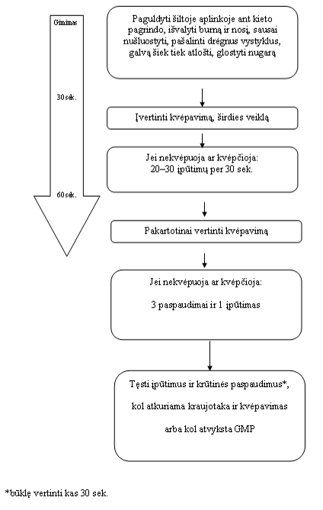

 | Gimimas |  |  | Paguldyti šiltoje aplinkoje ant kieto pagrindo, išvalyti burną ir nosį, sausai nušluostyti, pašalinti drėgnus vystyklus, galvą šiek tiek atlošti, glostyti nugarą
 | 30 sek
 |  |  |  | Įvertinti kvėpavimą, širdies veiklą
Jei nekvėpuoja ar kvėpčioja:
20–30 įpūtimų per 30 sek.
 | 60 sek
 |  |  |  | Pakartotinai vertinti kvėpavimą
Jei nekvėpuoja ar kvėpčioja:

3 paspaudimai ir 1 įpūtimas
Tęsti įpūtimus ir krūtinės paspaudimus*,

kol atkuriama kraujotaka ir kvėpavimas

arba kol atvyksta GMP

* būklę vertinti kas 30 sek.

_________________
Naujagimio gaivinimo standarto
2 priedas

Specialusis naujagimio gaivinimas

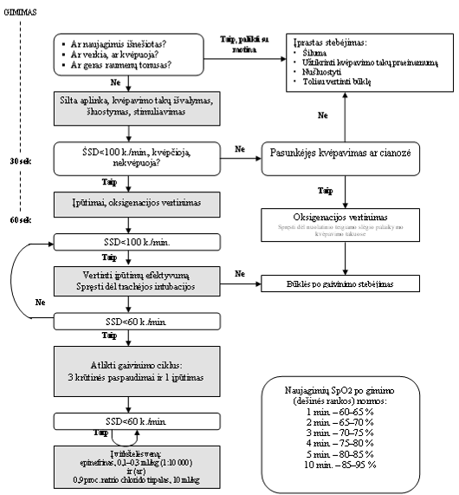

GIMIMAS
 |  | • Ar naujagimis išnešiotas?  • Ar verkia, ar kvėpuoja?  • Ar geras raumenų tonusas? |  |  |  | Taip, palikti su motina |  | Įprastas stebėjimas:  • Šiluma  • Užtikrinti kvėpavimo takų praeinamumą  • Nušluostyti  • Toliau vertinti būklę
 |  | Ne
 |  | Šilta aplinka, kvėpavimo takų išvalymas, šluostymas, stimuliavimas |  |  |  |  |  | Ne
30 sek. |  | ŠSD < 100 k./min., kvėpčioja, nekvėpuoja? |  |  |  | Ne | Pasunkėjęs kvėpavimas ar cianozė
 |  | Taip
 |  | Įpūtimai, oksigenacijos vertinimas |  |  |  |  |  | Taip
60 sek. |  |  |  |  |  |  | Oksigenacijos vertinimas  Spręsti dėl nuolatinio teigiamo slėgio palaikymo kvėpavimo takuose
 |  | ŠSD < 100 k./min.
 |  | Taip
 |  | Vertinti įpūtimų efektyvumą  Spręsti dėl trachėjos intubacijos |  |  |  | Ne | Būklės po gaivinimo stebėjimas
 | Ne | ŠSD < 60 k./min.
 |  | Taip
 |  | Atlikti gaivinimo ciklus:  3 krūtinės paspaudimai ir 1 įpūtimas |  |  |  |  | Naujagimių SpO2 po gimimo  (dešinės rankos) normos:  1 min. – 60–65 %  2 min. – 65–70 %  3 min. – 70–75 %  4 min. – 75–80 %  5 min. – 80–85 %  10 min. – 85–95 %
 |  | ŠSD < 60 k./min.
 |  | Taip
Į virkštelės veną:
epinefrinas, 0,1–0,3 ml/kg (1:10 000)
ir (ar)
0,9 proc. natrio chlorido tirpalas, 10 ml/kg

_________________

Naujagimio gaivinimo standarto
3 priedas

NAUJAGIMIO GAIVINIMO PROTOKOLAS

Pavardė | Gimimo data:
Ligos istorijos Nr. | Gimimo laikas:
Mekonijus vaisiaus vandenyse Yra  Nėra 
Naujagimis neaktyvus: nekvėpuoja ar kvėpčioja  p <100 k./min.  hipotonija 
Išsiurbimas iš trachėjos (nurodyti sekundes po gimimo) | Mekonijus trachėjoje |  | ŠSD po išsiurbimo
I | taip | ne | < 100 | > 100
II | taip | ne | < 100 | > 100
III | taip | ne | < 100 | > 100
Pirmieji gaivinimo veiksmai. Pradžia (laikas po gimimo): Trukmė:
Šiluma | Išsiurbimas iš burnos ir nosies | Kvėpavimo stimuliavimas | Deguonies tiekimas
 |  |  | 
Dirbtinis kvėpavimas (DK) per kaukę
Taikyta   Netaikyta  | Pradžia (laikas po gimimo): | Trukmė: | Aplinkos oru | 
Taikyta   Netaikyta  | Pradžia (laikas po gimimo): | Trukmė: | Su deguonimi | 
Krūtinės paspaudimai
Taikyta   Netaikyta  | Su DK: taip   ne  | Pradžia (laikas po gimimo): | Trukmė:
DK per intubacinį vamzdelį
Intubacijos laikas  (po gimimo): | Intubacinio vamzdelio  skersmuo (mm) 2.0 2.5 3.0 3.5 4.0
DK trukmė: | Intubacinio vamzdelio įkišimo  į trachėją gylis (cm) 6 7 8 9 10
Medikamentai (ml)
Laikas  (po gimimo minutės) | Epinefrinas 1:10 000 |  | 0,9 % natrio chloridas  į virkštelės veną
Laikas  (po gimimo minutės) | Į virkštelės veną | Į trachėją | 0,9 % natrio chloridas  į virkštelės veną
1,5
2
2,5
3
Naujagimio būklės pagal Apgar įvertinimas
Laikas | ŠSD | Kvėpavimas | Odos spalva | Raumenų tonusas | Refleksinis jaudrumas | Suma
1 min.
5 min.
Jeigu Apgar ? 6
10 min.
Perkeliamo į skyrių naujagimio būklė:
patenkinama  vidutinė  sunki  labai sunki 
Perkėlimo į naujagimių skyrių laikas:
Neatgaivintas  Gaivinimo trukmė:
Gaivinę specialistai: _
_
_

_________________

